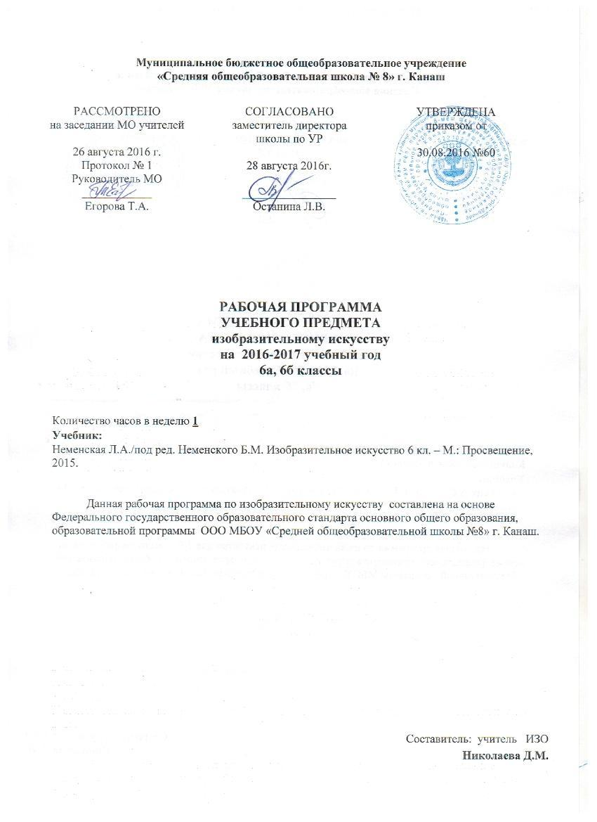

Планируемые образовательные результаты освоения за курс изобразительного искусства в 6 классе:

Личностные результаты отражаются в индивидуальных качественных свойствах учащихся, которые они должны приобрести в процессе освоения учебного предмета «Изобразительное искусство»:

- воспитание российской гражданской идентичности: патриотизма, любви и уважения к Отечеству, чувства гордости за свою Родину, прошлое и настоящее многонационального народа России; осознание своей этнической принадлежности, знание культуры своего народа, своего края, основ культурного наследия народов России и человечества; усвоение гуманистических, традиционных ценностей многонационального российского общества;
- формирование ответственного отношения к учению, готовности и способности обучающихся к саморазвитию и самообразованию на основе мотивации к обучению и познанию;
- формирование целостного мировоззрения, учитывающего культурное, языковое, духовное многообразие современного мира;
- формирование осознанного, уважительного и доброжелательного отношения к другому человеку, его мнению, мировоззрению, культуре; готовности и способности вести диалог с другими людьми и достигать в нем взаимопонимания;
- развитие морального сознания и компетентности в решении моральных проблем на основе личностного выбора, формирование нравственных чувств и нравственного поведения, осознанного и ответственного отношения к собственным поступкам;
- формирование коммуникативной компетентности в общении и сотрудничестве со сверстниками, взрослыми в процессе образовательной, творческой деятельности;
- осознание значения семьи в жизни человека и общества, принятие ценности семейной жизни, уважительное и заботливое отношение к членам своей семьи;
- развитие эстетического сознания через освоение художественного наследия народов России и мира, творческой деятельности эстетического характера.

Метапредметные результаты характеризуют уровень сформированности универсальных способностей учащихся, проявляющихся в познавательной и практической творческой деятельности:
- умение самостоятельно определять цели своего обучения, ставить и формулировать для себя новые задачи в учёбе и познавательной деятельности, развивать мотивы и интересы своей познавательной деятельности;
- умение самостоятельно планировать пути достижения целей, в том числе альтернативные, осознанно выбирать наиболее эффективные способы решения учебных и познавательных задач;
- умение соотносить свои действия с планируемыми результатами, осуществлять контроль своей деятельности в процессе достижения результата, определять способы действий в рамках предложенных условий и требований, корректировать свои действия в соответствии с изменяющейся ситуацией;
- умение оценивать правильность выполнения учебной задачи, собственные возможности ее решения;
- владение основами самоконтроля, самооценки, принятия решений и осуществления осознанного выбора в учебной и познавательной деятельности;
- умение организовывать учебное сотрудничество и совместную деятельность с учителем и сверстниками; работать индивидуально и в группе: находить общее решение и разрешать конфликты на основе согласования позиций и учета интересов; формулировать, аргументировать и отстаивать свое мнение.

Предметные результаты

Обучающийся 6 класса научится:

при изучении раздела «Виды изобразительного искусства»:
- называть пространственные и временные виды искусства и объяснять, в чем состоит различие временных и пространственных видов искусства;
- классифицировать жанровую систему в изобразительном искусстве и ее значение для анализа развития искусства и понимания изменений видения мира;
- объяснять разницу между предметом изображения, сюжетом и содержанием изображения;
- композиционным навыкам работы, чувству ритма, работе с различными художественными материалами;
- создавать образы, используя все выразительные возможности художественных материалов;
при изучении раздела «Мир наших вещей. Натюрморт»:
- простым навыкам изображения с помощью пятна и тональных отношений;
- навыку плоскостного силуэтного изображения обычных, простых предметов (кухонная утварь);
- изображать сложную форму предмета (силуэт) как соотношение простых геометрических фигур, соблюдая их пропорции;
- создавать линейные изображения геометрических тел и натюрморт с натуры из геометрических тел;
- строить изображения простых предметов по правилам линейной перспективы;
- характеризовать освещение как важнейшее выразительное средство изобразительного искусства, как средство построения объема предметов и глубины пространства;
- передавать с помощью света характер формы и эмоциональное напряжение в композиции натюрморта;
- творческому опыту выполнения графического натюрморта и гравюры наклейками на картоне;
- выражать цветом в натюрморте собственное настроение и переживания;
при изучении раздела «Вглядываясь в человека. Портрет»»
- различать и характеризовать виды портрета;
- понимать и характеризовать основы изображения головы человека;
- пользоваться навыками работы с доступными скульптурными материалами;

- видеть и использовать в качестве средств выражения соотношения пропорций, характер освещения, цветовые отношения при изображении с натуры, по представлению, по памяти;
- видеть конструктивную форму предмета, владеть первичными навыками плоского и объемного изображения предмета и группы предметов;
- использовать графические материалы в работе над портретом;
- использовать образные возможности освещения в портрете;
при изучении раздела «Человек и пространство в изобразительном искусстве»:
- рассуждать о разных способах передачи перспективы в изобразительном искусстве как выражении различных мировоззренческих смыслов;
- применять перспективу в практической творческой работе;
- навыкам изображения перспективных сокращений в зарисовках наблюдаемого;
- навыкам изображения уходящего вдаль пространства, применяя правила линейной и воздушной перспективы;
- видеть, наблюдать и эстетически переживать изменчивость цветового состояния и настроения в природе;
- навыкам создания пейзажных зарисовок;
- различать и характеризовать понятия: пространство, ракурс, воздушная перспектива;
- пользоваться правилами работы на пленэре;
- использовать цвет как инструмент передачи своих чувств и представлений о красоте; осознавать, что колорит является средством эмоциональной выразительности живописного произведения;
- навыкам композиции, наблюдательной перспективы и ритмической организации плоскости изображения;
- различать основные средства художественной выразительности в изобразительном искусстве (линия, пятно, тон, цвет, форма, перспектива и др.);
- определять композицию как целостный и образный строй произведения, роль формата, выразительное значение размера произведения, соотношение целого и детали, значение каждого фрагмента в его метафорическом смысле;
- пользоваться красками (гуашь, акварель), несколькими графическими материалами (карандаш, тушь), обладать первичными навыками лепки, использовать коллажные техники;
- различать и характеризовать понятия: эпический пейзаж, романтический пейзаж, пейзаж настроения, пленэр, импрессионизм.

Обучающийся 6 класса получит возможность научиться:
- называть имена великих русских живописцев и архитекторов XVIII – XIX веков;
- называть и характеризовать произведения изобразительного искусства и архитектуры русских художников XVIII – XIX веков;
- называть имена выдающихся русских художников-ваятелей XVIII века и определять скульптурные памятники;
- называть имена выдающихся художников «Товарищества передвижников» и определять их произведения живописи;
- называть имена выдающихся русских художников-пейзажистов XIX века и определять произведения пейзажной живописи.

Содержание программы

Виды изобразительного искусства и основы образного языка
Изобразительное искусство. Семья пространственных искусств. Виды и направления искусства, художественные материалы, их выразительность в изобразительном искусстве.
Рисунок – основа изобразительного творчества. Рисунок, его виды и группы, графические материалы и их выразительные возможности.
Линия и ее выразительные возможности. Ритм линий. Линия, ее виды, характер, выразительные возможности.
Пятно как средство выражения. Ритм пятен. Роль пятна в изобразительном искусстве. Тон. Силуэт. Композиция листа. Ритм пятен.
Цвет. Основы цветоведения. Цветовой круг, основные, составные, дополнительные цвета.
Цвет в произведениях живописи. Локальный цвет. Колорит. Тон. Гармония цвета.
Объемные изображения в скульптуре. Выразительные возможности объемного изображения. Основные материалы для создания скульптуры.

Основы языка изображения. Обобщение материала: виды изобразительного искусства. Художественные материалы, их выразительные возможности.

Мир наших вещей. Натюрморт
Реальность и фантазия в творчестве художника. Выразительные средства и правила изображения.
Изображение предметного мира – натюрморт. Натюрморт в живописи, графике, скульптуре.
Понятие формы. Многообразие форм окружающего мира. Геометрические тела. Понятие «форма». Правила изображения и основные выразительные средства формы.
Изображение объема на плоскости и линейная перспектива. Понятие «перспектива», ее виды, способы изображения перспективы.
Освещение. Свет и тень. Понятие «свет» в изобразительном искусстве, виды света. Натюрморт в графике. Графические свойства натюрморта. Гравюра, ее виды, выразительные возможности
Цвет в натюрморте. Цветовой ритм в натюрморте.
Выразительные возможности натюрморта. Предметный мир в изобразительном искусстве.
Вглядываясь в человека. Портрет
Образ человека – главная тема в искусстве. Изображение человека в искусстве. История возникновения портрета. Портрет в живописи, графике и скульптуре.
Конструкция головы человека и ее основные пропорции. Закономерности в конструкции головы человека. Пропорции лица человека.
Изображение головы человека в пространстве. Поворот, ракурс головы. Основные принципы изображения головы человека в пространстве.
Портрет в скульптуре. Скульптурный портрет. Выразительные возможности в скульптуре.
Графический портретный рисунок. Образ человека в графическом портрете. Выразительные средства и возможности графического портрета.
Сатирические образы человека. Сатирические образы в искусстве. Понятие «карикатура». История карикатуры. Создание дружеского шаржа.
Образные возможности освещения в портрете. Свет, его направление. Изменение изображения при различном свете.
Роль цвета в портрете. Цвет, тон, освещение в портрете. Цвет как основное выразительное средство в портрете.
Великие портретисты прошлого. Портрет в изобразительном искусстве XX века. Выражение творческой индивидуальности художника. История развития портрета в ХХ в. Значение портрета в истории искусства.
Человек и пространство. Пейзаж.
Жанры в изобразительном искусстве. Картина мира в изобразительном искусстве.
Изображение пространства. Правила построения перспективы. Воздушная перспектива. Перспектива, ее виды. Точка зрения. Плоскость изображения.
Пейзаж – большой мир. Пейзаж настроения. Природа и художник. Пейзаж как самостоятельный жанр в искусстве. Отношение художника к природе.
Пейзаж в русской живописи. Развитие пейзажа в русской живописи. Биографии великих русских пейзажистов.
Пейзаж в графике. Графический пейзаж в творчестве русских мастеров.
Городской пейзаж. Образы города в искусстве.

Содержание учебного предмета, курса
Изобразительное искусство в жизни человека - 34 часов

Рабочая программа рассматривает следующее распределение учебного материала

Содержание | Кол-во часов
Виды изобразительного искусства | 8
Мир наших вещей. Натюрморт | 8
Вглядываясь в человека. Портрет | 10
Человек и пространство в изобразительном искусстве. | 9
Всего | 35

- виды изобразительного искусства и основы образного языка (изобразительное искусство; семья пространственных искусств; рисунок – основа изобразительного творчества; линия и её выразительные возможности; ритм линий; пятно как средство выражения; ритм пятен; цвет; основы цветоведения; цвет в произведениях живописи; объёмные изображения в скульптуре; основы языка изображения);

- мир наших вещей; натюрморт (реальность и фантазия в творчестве художника; изображение предметного мира – натюрморт; понятие формы; многообразие форм окружающего мира; изображение объёма на плоскости и линейная перспектива; освещение; свет и тень; натюрморт в графике; цвет в натюрморте; выразительные возможности натюрморта);

- вглядываясь в человека; портрет (образ человека – главная тема в искусстве; конструкция головы человека и её основные пропорции; изображение головы человека в пространстве; портрет в скульптуре; графический портретный рисунок; сатирические образы человека; образные возможности освещения в портрете; роль цвета в портрете; великие портретисты прошлого; портрет в изобразительном искусстве 20 века);

- человек и пространство; пейзаж (жанры в изобразительном искусстве; изображение пространства; правила построения перспективы; воздушная перспектива; пейзаж – большой мир; пейзаж настроения; природа и художник; пейзаж в русской живописи; пейзаж в графике; городской пейзаж; выразительные возможности
изобразительного искусства; язык и смысл).

Тематическое планирование:

№  п/п | Тема раздела | Содержание | Количество часов
1 | Виды изобразительного искусства и основы образного языка. | Изобразительное искусство и семь пластических искусств. | 1
 |  | Рисунок – основа изобразительного творчества. | 1
 |  | Линия и её выразительные возможности. | 1
 |  | Пятно как средство выражения. Композиция как ритм пятен. | 1
 |  | Цвет. Основы цветоведения. | 1
 |  | Цвет в произведениях живописи. Цвет в произведениях живописи известных художников. | 1
 |  | Объёмные изображения в скульптуре. Объёмные изображения в скульптурах известных скульпторов. | 1
 |  | Основы языка изображения. | 1
2 | Мир наших вещей. Натюрморт. | Реальность и фантазия в творчестве художника. Реальность и фантазия в творчестве художников. | 1
 |  | Изображение предметного мира – натюрморт. | 1
 |  | Понятие формы. Многообразие форм окружающего мира. | 1
 |  | Изображение объёма на плоскости и линейная перспектива. | 1
 |  | Освещение. Свет и тень. | 1
 |  | Натюрморт в графике. | 1
 |  | Цвет в натюрморте. | 1
 |  | Выразительные возможности натюрморта (обобщение темы). | 1
3 | Вглядываясь в человека. Портрет. | Образ человека – главная тема в искусстве. | 1
 |  | Конструкция головы человека и её пропорции. | 1
 |  | Изображение головы человека в пространстве. | 1
 |  | Графический портретный рисунок и выразительный образ человека. | 1
 |  | Портрет в скульптуре. | 1
 |  | Сатирические образы человека. | 1
 |  | Образные возможности освещения в портрете. | 1
 |  | Портрет в живописи. | 1
 |  | Роль цвета в портрете. | 2
 |  | Великие портретисты (обобщение темы). | 1
4 | Человек и пространство в изобразительном искусстве. | Жанры в изобразительном искусстве. | 1
 |  | Изображение пространства. | 1
 |  | Правила линейной и воздушной перспективы. | 1
 |  | Пейзаж – большой мир. Организация изображаемого пространства. | 1
 |  | Пейзаж-настроение. Природа и художник. | 1
 |  | Городской пейзаж. | 1
 |  | Выразительные возможности  изобразительного искусства. Язык и смысл. | 2

